# Linux部署项目

## 部署Tomcat

### 上传安装包

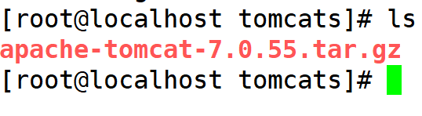

解压文件:

tar -xvf apache-tomcat-7.0.55.tar.gz

### 修改文件名称

mv apache-tomcat-7.0.55 tomcat-8091

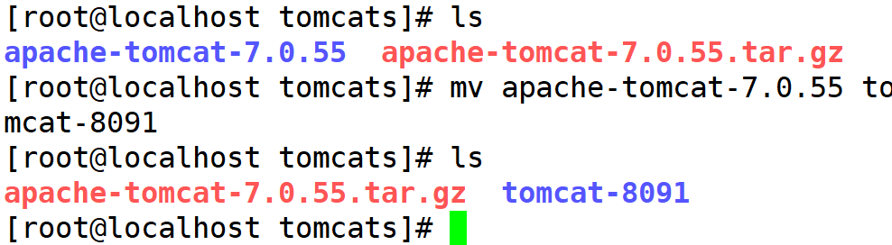

### 修改配置文件

修改端口号70行

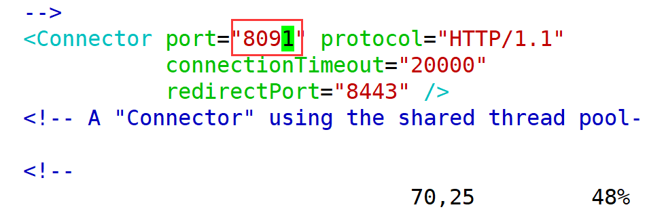

### 启动tomcat

命令:

sh startup.sh 或者 ./startup.sh

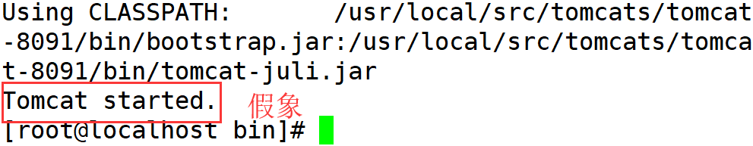

### 检测启动状态

说明:检测tomcat启动是否成功,需要检测日志文件.

cat catalina.out

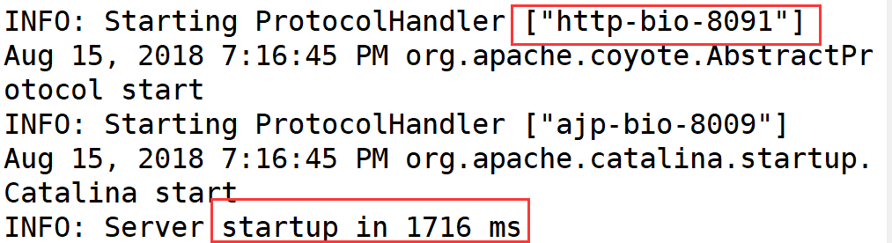

### 关闭防火墙

service iptables stop

service iptables start

说明:该操作表示暂时关闭防火墙.如果操作系统重新启动,则防火墙需要再次关闭.

永久关闭防火墙

开启： chkconfig iptables on

关闭： chkconfig iptables off

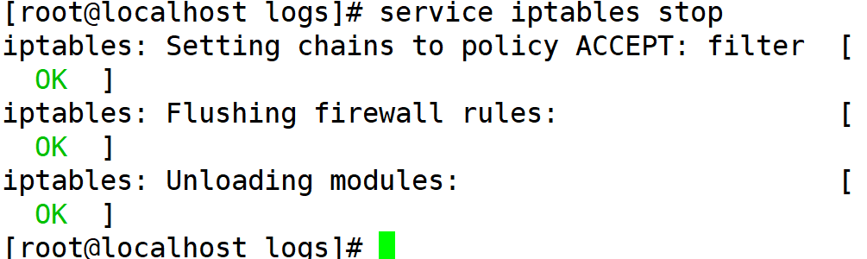

### 修改数据库链接

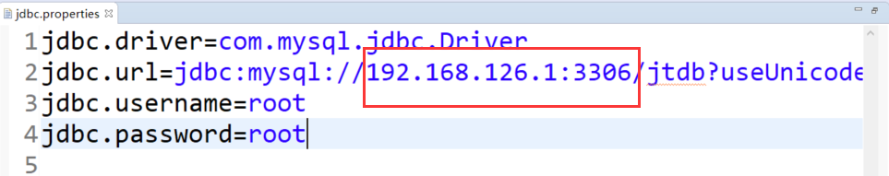

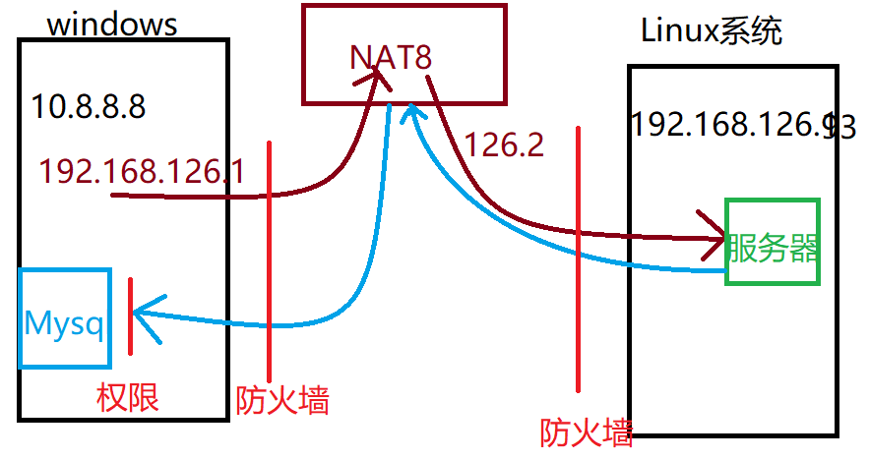

### 项目部署

1. 关闭tomcat服务器
2. 删除ROOT文件夹
3. 将项目上传到webapps根目录下 并且改名为ROOT.war

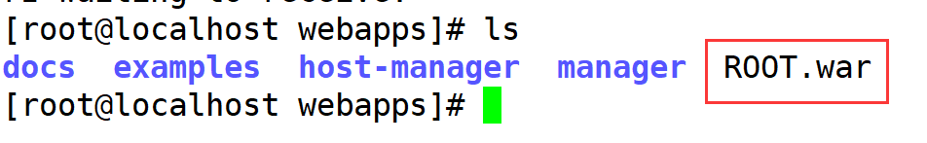

### Linux系统访问数据问题

说明:

1. 由于不同系统之间调用,被防火墙拦截(关闭windos防火墙)
2. 由于mysql权限问题.不能被远程访问.

开启mysql对外访问的权限.

语法：

grant [权限] on [数据库名].[表名] to ['用户名']@['web服务器的ip地址'] identified by ['密码'];

grant all on *.* to 'root'@'%' identified by 'root';

或者指定IP地址

grant all on *.* to 'root'@'192.168.1.103' identified by 'root';

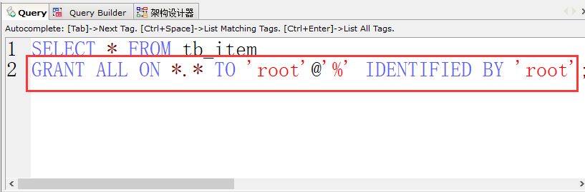

### 实现Linux反向代理

要求:在windos中的用户访问manage.jt.com/index时,访问的Linux中tomcat.

Nginx配置文件:

#Linuxtomcat集群

upstream jtLinux {

server 192.168.126.161:8091;

}

#京淘商品管理系统

server {

listen 80;

server_name manage.jt.com;

location / {

proxy_pass http://jtLinux;

proxy_connect_timeout 1;

proxy_read_timeout 1;

proxy_send_timeout 1;

}

}

### 作业

实现Linuxtomcat集群部署